- 多类模式集散布矩阵

多类情况的类内散布矩阵，可写成各类的类内散布矩阵的先验概率的加权和，即：
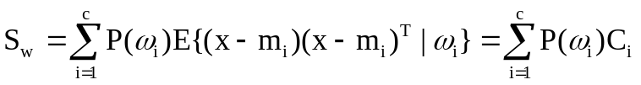
其中C_{i}是第i类的协方差矩阵。
有时，用多类模式总体分布的散布矩阵来反映其可分性，即：
其中，m₀为多类模式分布的总体均值向量。
可以证明：S_{t} = S_{w} + S_{b}，即总体散布矩阵是各类类内散布矩阵与类间散布矩阵之和。

